Zakład Gospodarki Mieszkaniowej

67-200 Głogów, ul. Poczdamska 1 tel. 076 853 11 00 fax. 076 853 11 01 [www.zgm.glogow.pl](http://www.zgm.glogow.pl) e-mail: [zgm@zgm.glogow.pl](mailto:zgm@zgm.glogow.pl)

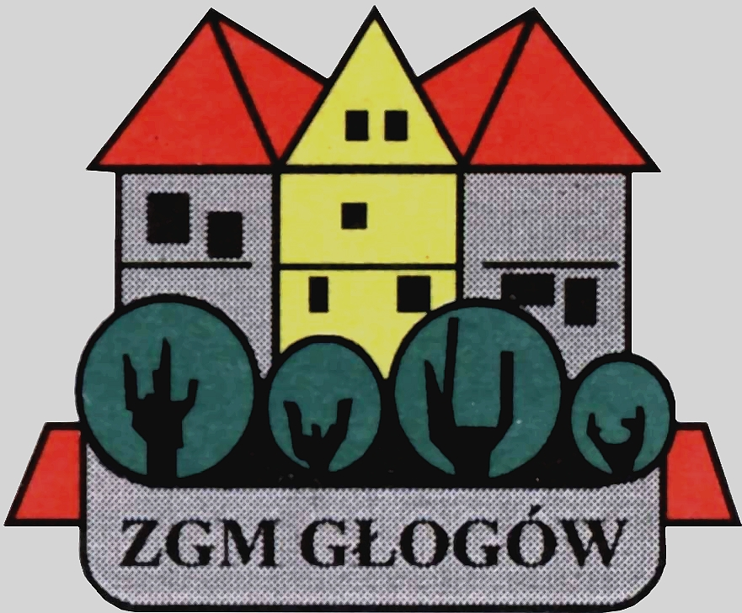

Głogów, dnia 11.02.2025 r.

**INFORMACJA W SPRAWIE ZŁOŻONYCH ZAPYTAŃ**

**DO TREŚCI SPECYFIKACJI WARUNKÓW ZAMÓWIENIA (SWZ)**

w postępowaniu prowadzonym w trybie przetarg nieograniczonego zgodnie

z art. 701-4 Kodeksu Cywilnego na:

*Termomodernizacja budynku Wspólnoty Mieszkaniowej przy*

*ul. Henryka V Żelaznego 27-33 w Głogowie*

Z uwagi na brak możliwości uzyskania odpowiedzi do zapytań do treści SWZ złożonych przez 2 Wykonawców, Zamawiający informuje, iż **należy przyjąć PRZEDMIAR ROBÓT** (załącznik nr 6b do SWZ) jak podstawę wyceny prac.

Rozdzielnik:

1. Tablica Ogłoszeń ADM „Hutnik” przy ul. C. K. Norwida 1 w Głogowie

2. Tablica Ogłoszeń ZGM Głogów

3. Strona internetowa Zamawiającego: [www.zgm.glogow.pl](http://www.zgm.glogow.pl)

4. S.S./ZT (Przetargi) a/a